Практическая работа №23

Форматирование документов

Цель работы: освоить операции форматирования документов в целом

План работы

1. Вставка разрыва страниц

2. Установка параметров страницы

3. Просмотр документа в различных режимах.

4. Вставка номеров страниц, колонтитулов, сносок и буквицы

5. Выполнение зачетного задания

Теоретические сведения

Форматирование документа в целом позволяет осуществлять в текстовом процессоре операции верстки, свойственные профессиональным издательским системам. Инструмент верстки позволяет оформить реферат или курсовую работу. Важную роль в подготовке текста реферата или курсовой работы играют инструменты форматирования документа.

Ход выполнения работы

1. Вставка разрыва страницы. В общем разбивка текста на страницы производится по заданным границам страницы и установленному межстрочному интервалу

1.1 Загрузите текст из файла Информация, находящийся в электронном приложении.

1.2 Установите разделитель страниц после каждого абзаца. Для этого выполните следующие действия: установите курсор в конце первого абзаца; выполните команды Разметка страницы – Разрывы и в появившемся выпадающем меню выберите команду Страница

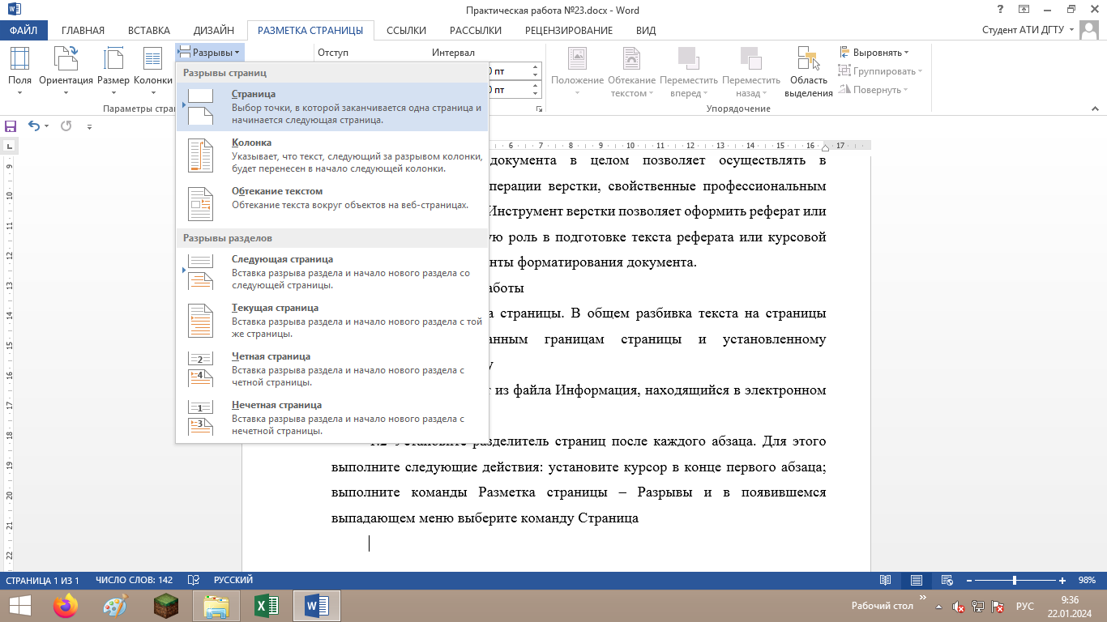

Задание №1

2. Установка параметров страницы. Это установка размеров полей, отступов колонтитулов от края листа, различия четных и нечетных колонтитулов, колонтитулов для первой страницы, размера бумаги и ее ориентации, вертикального выравнивания документа на листе, нумерации строк.

2.1 Установите: поля – левое, правое, верхнее, нижнее – 2 см; переплет – 0,7 см

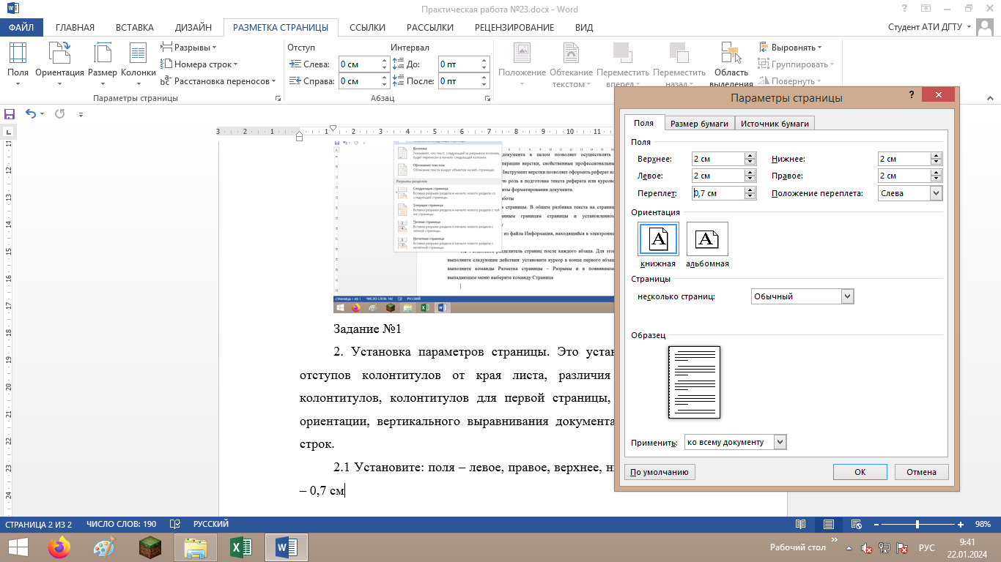

**Последовательность действий установки параметров страниц**

|  |  |
| --- | --- |
| Действие | Описание |
| Изменение размера полей документа и его ориентации | Выбор команд Разметка страницы – Параметры страницы.  Выбор вкладки Поля.  Установка нужных размеров полей, а в поле Ориентация – необходимой ориентации листа.  Выбор области применения в поле Применить: К выделенному тексту, Ко всему документу, До конца документа |
| Установка отступа от края листа для колонтитулов | Выбор команд Разметка страницы – Параметры страницы.  Выбор вкладки Источник бумаги.  Установка нужных расстояний для верхнего и нижнего колонтитулов в полях От края до верхнего (нижнего)  Колонтитула.  Выбор области применения в поле Применить |
| Изменение размера бумаги | Выбор команд Разметка страницы – Параметры страницы.  Выбор вкладки Размер бумаги.  Выбор нужного формата в поле Размер бумаги.  Выбор области применения в поле Применить |
| Выравнивание документа по вертикали | Выбор команд Разметка страницы – Параметры страницы.  Выбор вкладки Источник бумаги.  Выбор в поле Вертикальное выравнивание из предлагаемого списка необходимого параметра: По верхнему краю, По центру, По высоте, По нижнему краю.  Выбор области применения в поле Применить. |

2.2 Измените ориентацию первой страницы документа на альбомную

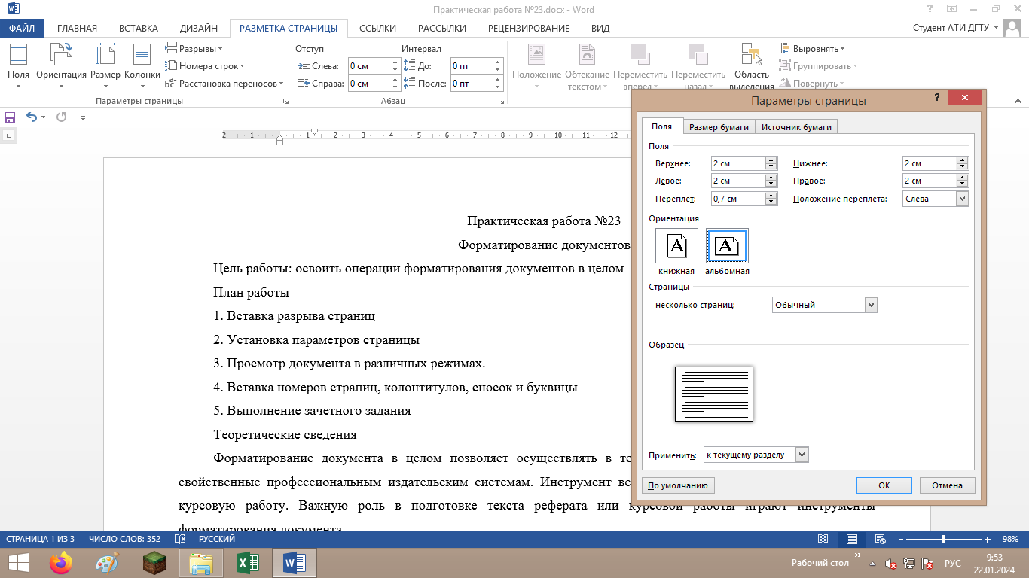

3. Просмотр документа в различных режимах.

В Microsoft Word существует несколько режимов просмотра документа:

* Разметка страницы – это способ отображения рабочей области документа, при котором представлены линейки, а сам документ разбит на страницы, разделенные полями. Это наиболее универсальный режим работы: доступны все инструменты форматирования и можно добавлять в документ таблицы различные графические объекты;
* Режим чтения – предназначен для максимально удобства чтения документа. Присутствие кнопок команд минимизировано, а рабочая область занимает максимум пространства;
* Web-документ используется для работы с документами, предназначенными для публикации во Всемирной сети Интернет.
* Структура документа позволяет просматривать сведенные воедино заголовки документа, либо собранные в порядке их следования в документе, либо отсортированные по уровням иерархии заголовков
* Черновик предназначен для набора текста без форматирования и для вставки различных объектов (рисунков, таблиц). Здесь отсутствует вертикальная линейка, границы и поля документа. Разрыв страницы показан точечной горизонтальной линией. Минимализм данного режима позволяет лучше сосредоточиться на наборе текста и к тому же является наиболее экономным для ресурсов компьютера.

3.1 Выполните задание №2

Задание № 2

Потренируйтесь в операции перехода от одного режима просмотра

к другому (с помощью вкладки Вид):

* Разметка страницы;
* Режим чтения;
* Web-документ;
* Структура;
* Черновик.

Перейдите в режим Разметка страницы.

3.2. Измените масштаб отображения документа, для этого выполните команды Вид → Масштаб.

3.3. Выберите значение Несколько страниц и выделите мышью количество страниц, которые будут отображаться на экране (рис. 4.14).

3.4. Выберите значение по ширине страницы в окне Масштаб, чтоб отменить просмотр нескольких страниц на экране.

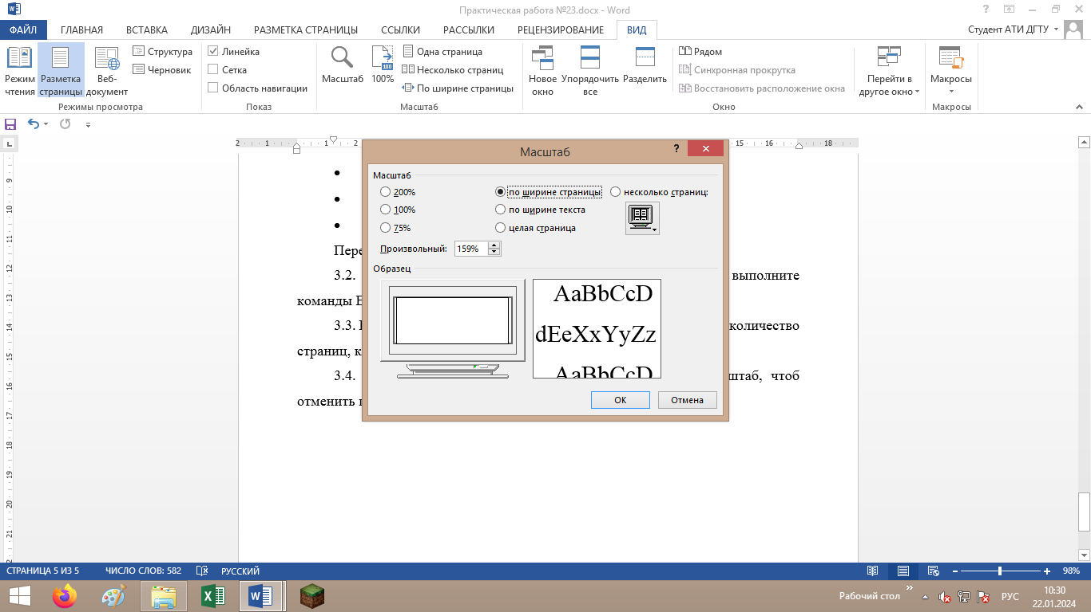

4. Вставка номеров страниц, колонтитулов, сносок и буквицы.

4.1. Вставьте в свой документ Информация номера страниц. Для этого:

выполните команды Вставка => Номер страницы:

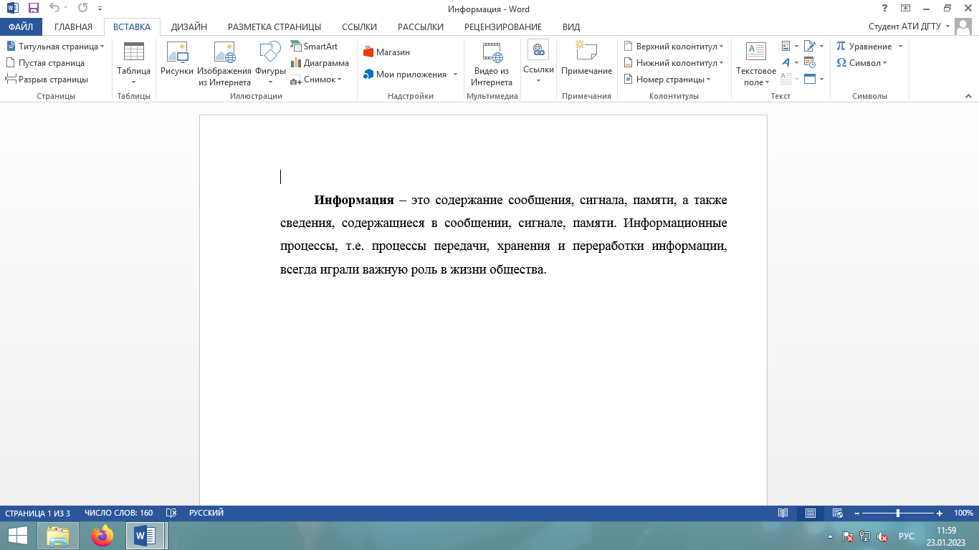

в появившемся выпадающем меню выберите Внизу страницы, в пункте меню Выравнивание - Простой номер 2 (рис. 4.15);

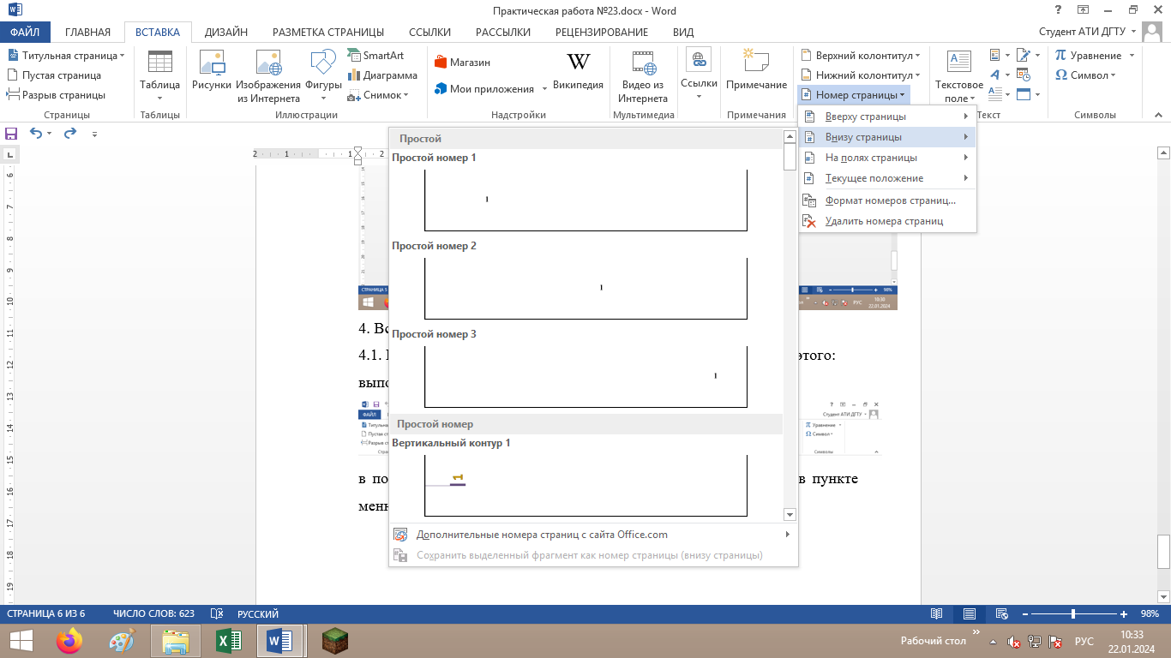

* проверьте наличие номеров страниц.

4.2. Вставьте верхний колонтитул. В качестве колонтитула введите дату и авто текст - имя файла. Для этого выполните следующие действия:

* установите курсор на первой страниц
* выполните команды Вставка → Верхний колонтитул = Пустой;

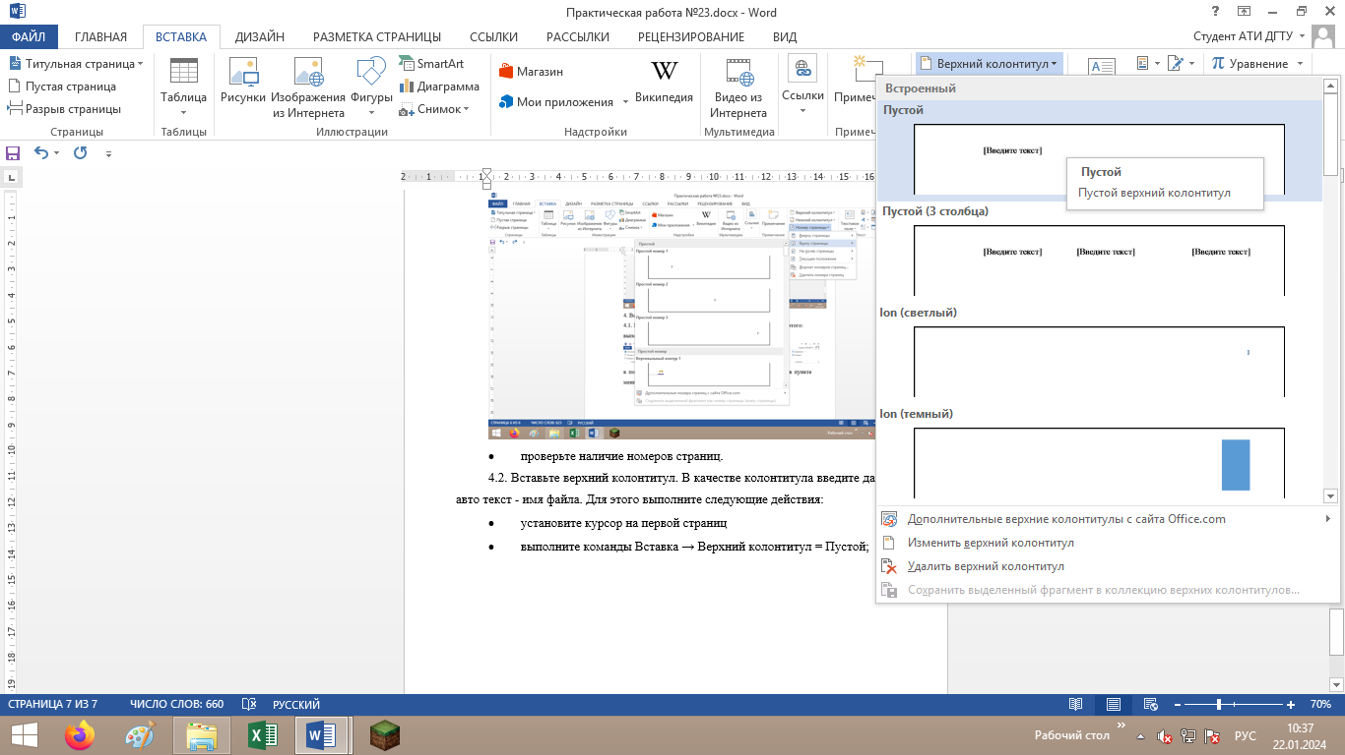

* для ввода имени файла в поле Введите текст укажите имя файла-Информация;

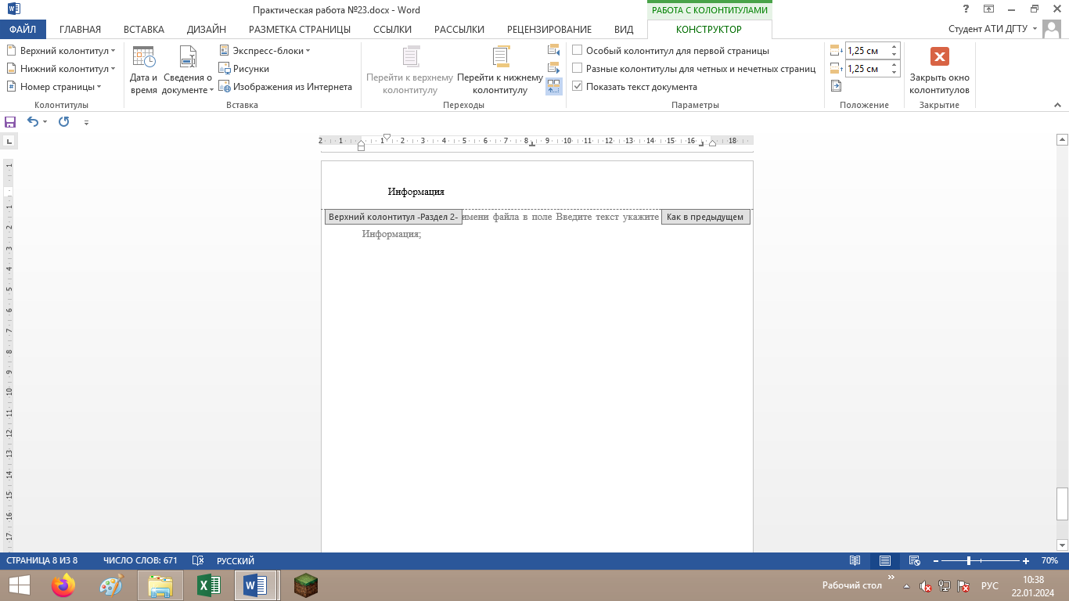

изучите инструменты вкладки Конструктор;

для ввода даты выполните команды Конструктор = Дата и время

и в появившемся диалоговом окне выберите формат даты;

* вернитесь в основной режим, нажав кнопку Закрыть окно колонтитулов во вкладке Конструктор;
* просмотрите наличие колонтитулов на каждой странице.

4.3. Вставьте сноску. Для этого выполните следующие действия:

* установите курсор в конце второй страницы;
* выполните команды Ссылки Сноски;
* в появившемся диалоговом окне нажмите кнопку Вставить

(рис. 4.16);

* введите текст сноски: Текст сноски можно форматировать как

обычный текст.

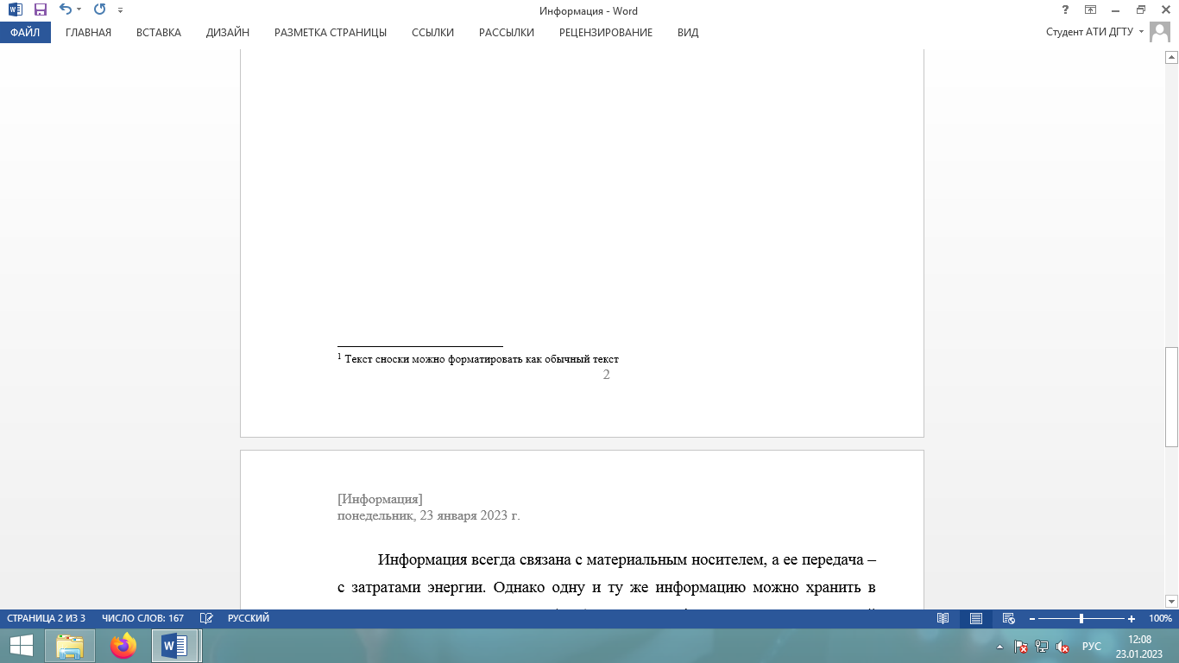

4.4. Оформите абзац третьей страницы текста буквицей. Для этого выполните следующие действия:

* установите курсор в начале третьей страницы
* выполните команду Вставка → Буквица Параметры буквицы;

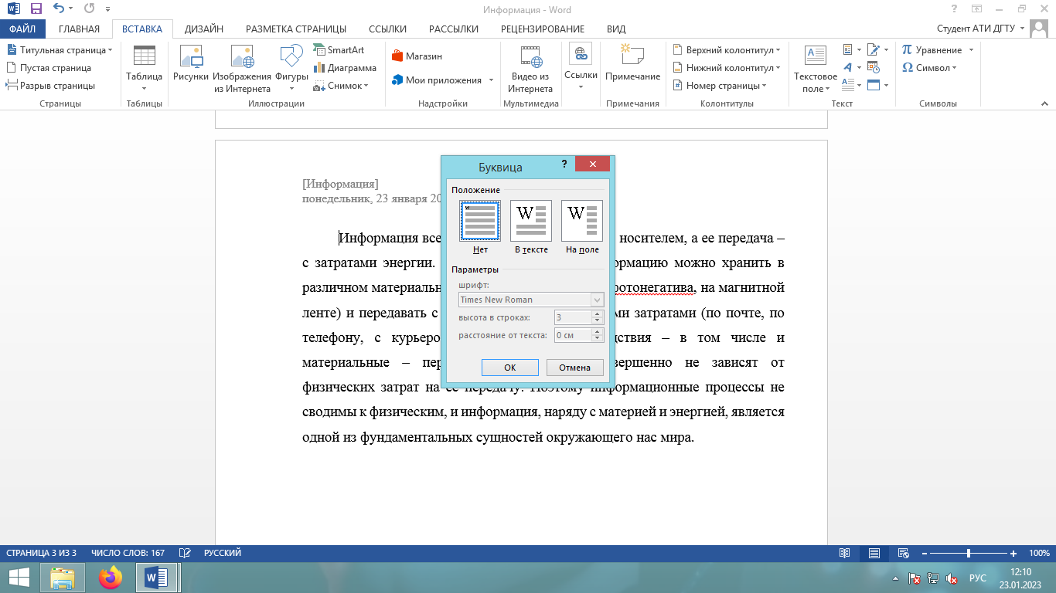

* в появившемся окне выберите положение в тексте и нажмите

ОК (рис. 4.17);

* проверьте результат выполненной работы (рис. 4.18).

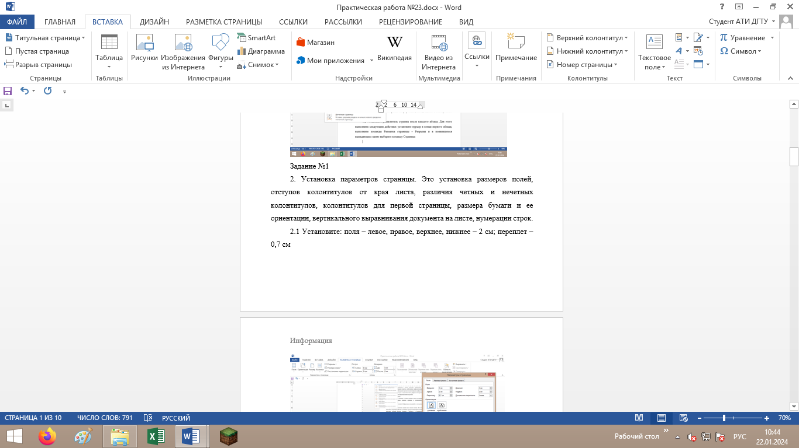

4.5. Сохраните данный документ на съемный носитель под именем

Информация.

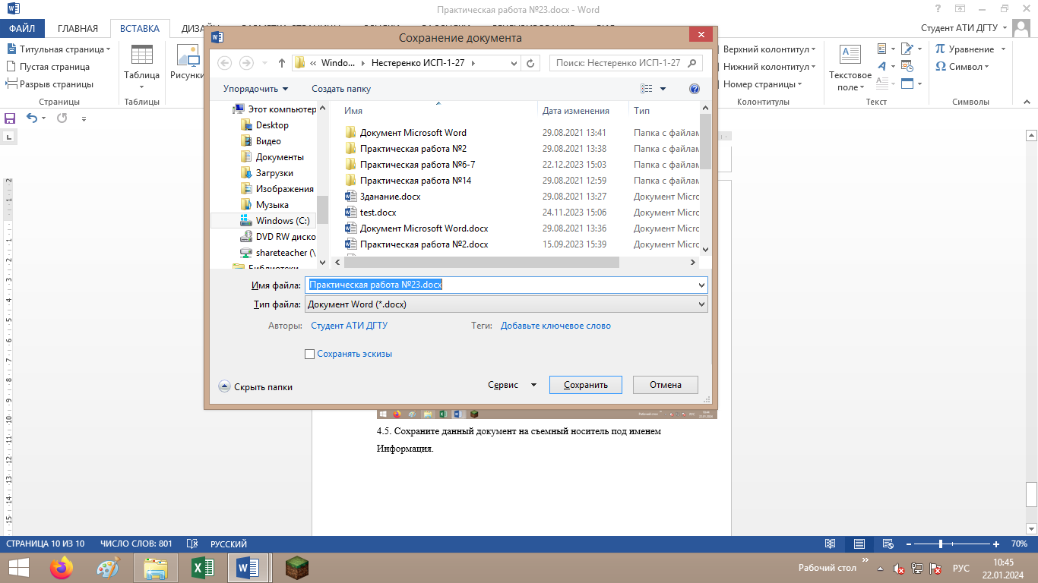

4.6. Закройте данный документ.